**Лабораторная работа №1. Разработка структуры проекта**

**Цель занятия**: создание структуры проекта и заполнение базовой информации о проекте.

Ход работы

1. 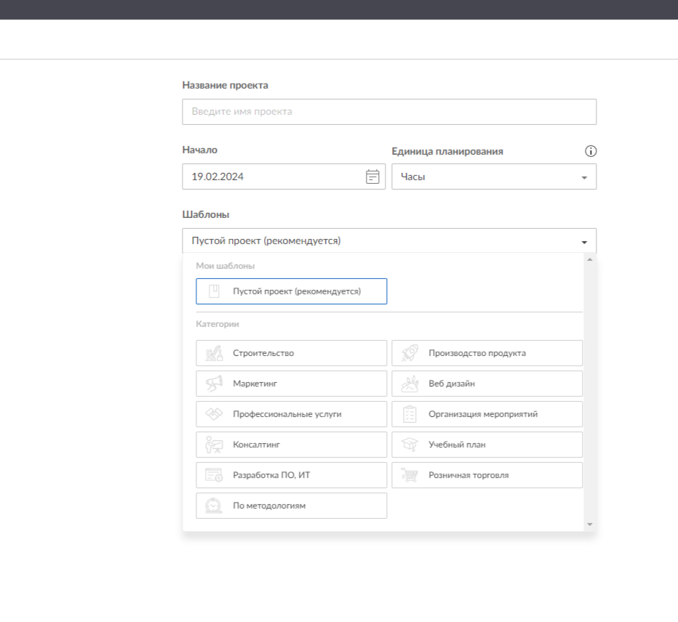Создаём шаблон производства продукта и называем его Лабораторная 1
2. Добавляем рабочие часы на ночную смену с перерывами в 3-4 часа на обед и в 13-14

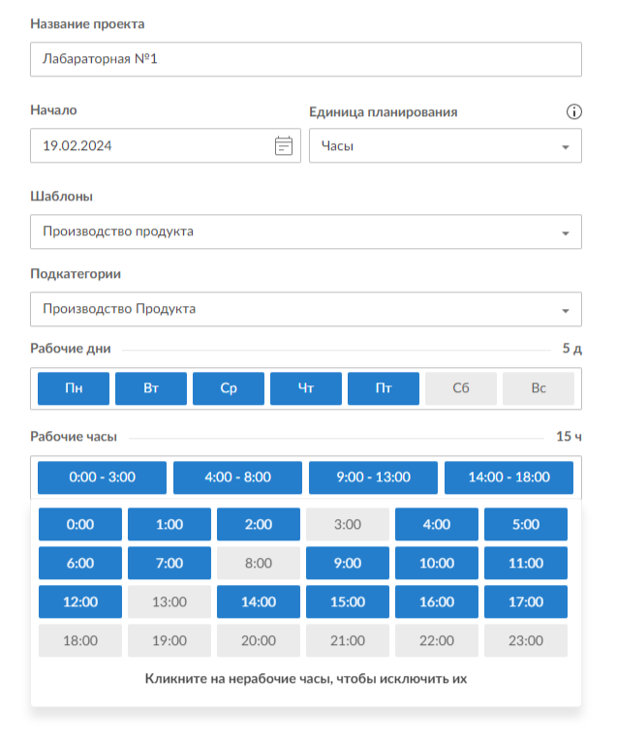

3-После всех настроек оно будет выглядеть так: 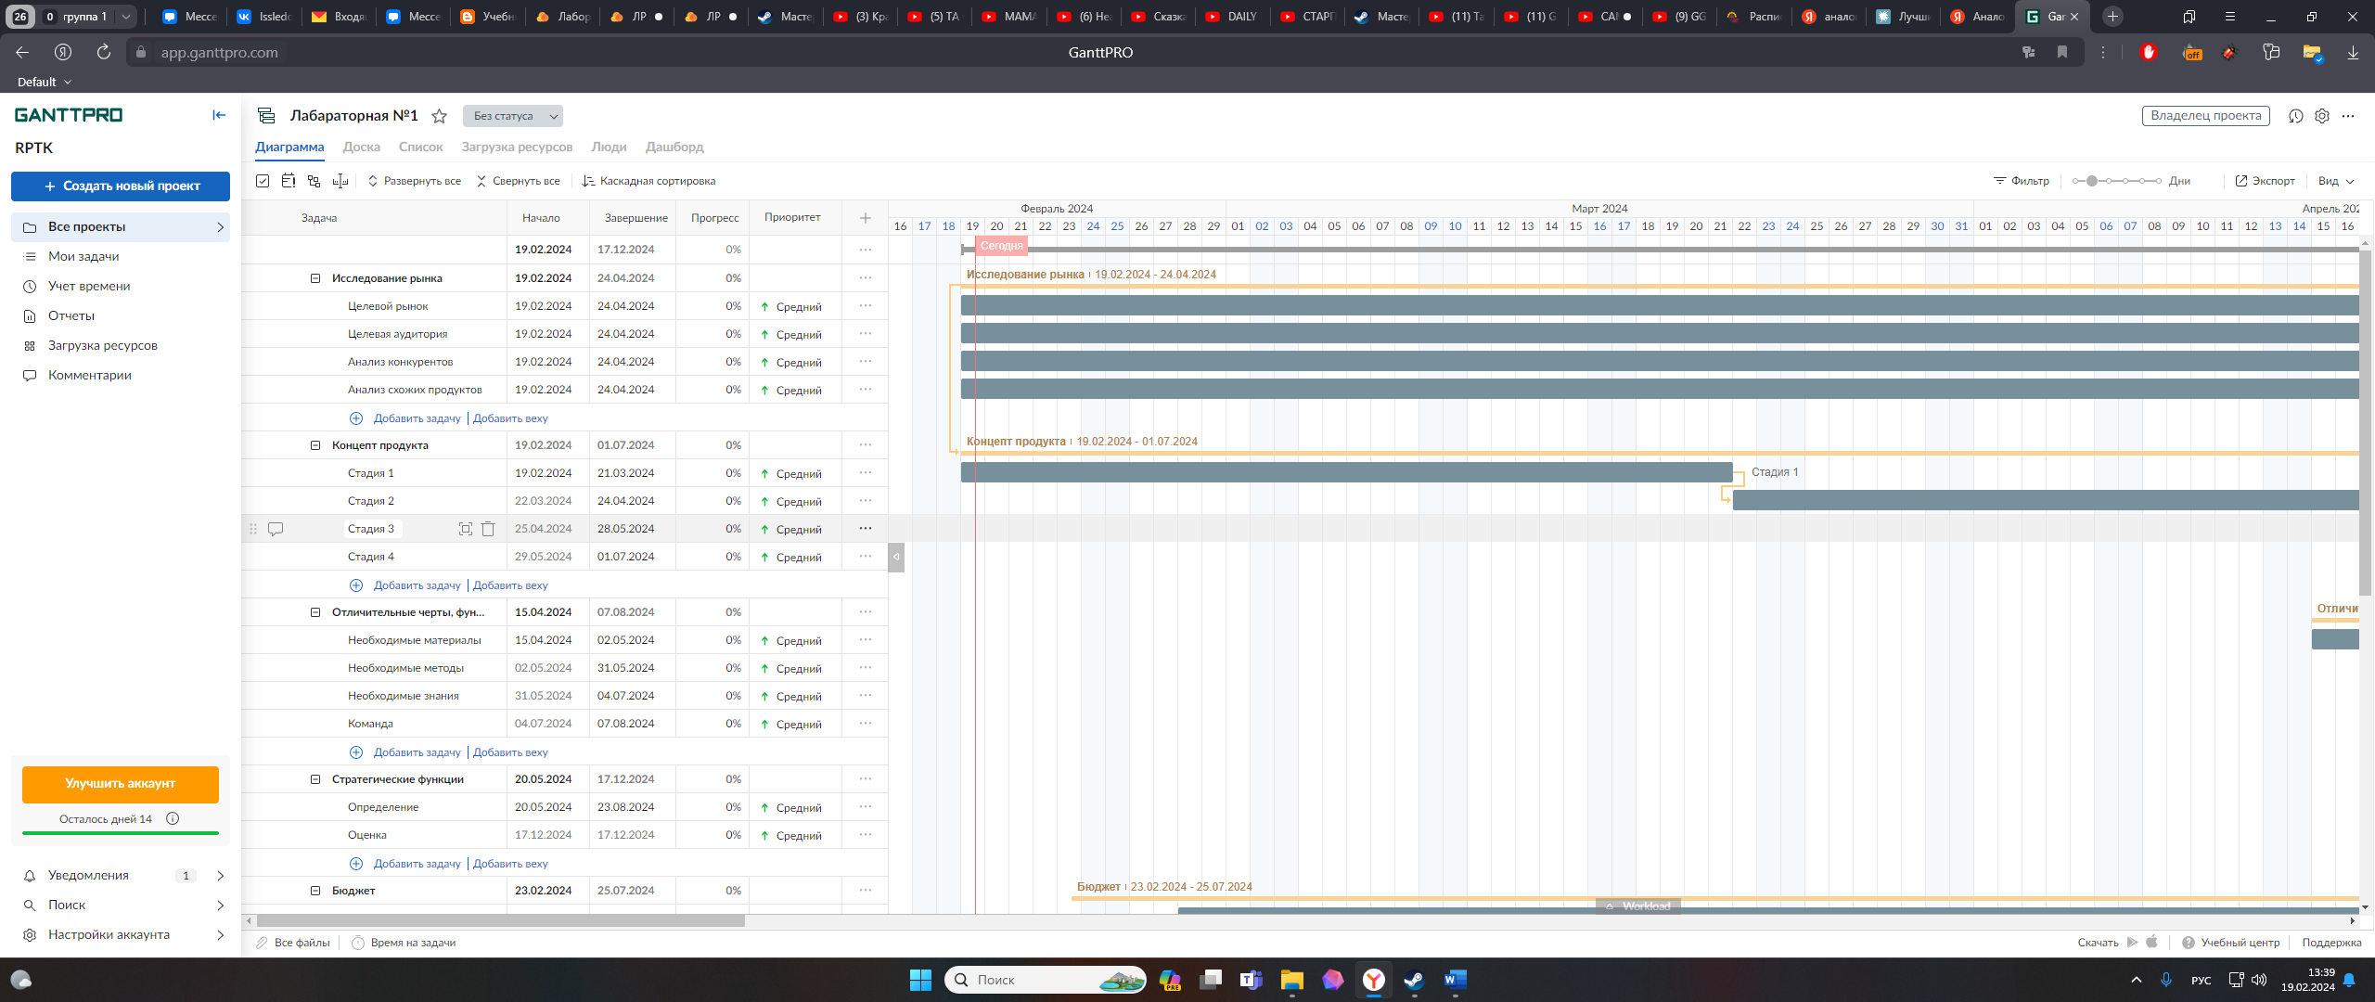

**Контрольные вопросы:**

1. Зачем необходимы шаблоны проектов?

**Ответ:** Шаблоны предназначены для стандартизации файлов проектов внутри проектной команды или организации.

1. В чем разница между планированием проекта от даты начала или даты его окончания?

**Ответ:** Разница состоит в том, что в случае планирования от даты начала проекта, дата окончания будет рассчитана автоматически. А в случае от даты окончания, уже дата начала будет рассчитываться автоматически.

1. Какие существуют базовые календари в программе MS Project?

**Ответ:** Стандартный, 24 часа и Ночная смена

1. Как внести изменения в базовый календарь?

**Ответ:** В данной программе надо все во лишь исключить нерабочие дни в проекте и он сам подстроится, но в ms project надо нажать на кнопку задать нерабочие дни или в шаблоне выбрать нестандартное рабочее время

1. Как включить в проект проектную документацию?

**Ответ**: Откройте план Project и щелкните область, в которую нужно встроить объект.

В области Заметки в диалоговом окне Сведения о задаче или Сведения о ресурсе выберите. Вставить Кнопка "Вставить объект".

В представлении задачи или ресурса выберите объект на панели быстрого доступа.